LỚP TOÁN CÔ THÚY  SĐT: 0935.322.328  Địa chỉ: 50/2C Phạm Thị Liên | KIỂM TRA GIỮA KỲ I – NĂM HỌC 2025 – 2026  Môn: VẬT LÍ, Lớp 10 – THPT CHUYÊN QUỐC HỌC HUẾ  Thời gian làm bài: 45 phút (Không kể thời gian phát đề)
Họ và tên thí sinh: .............................. | SBD: ...................... | Mã đề thi 104
PHẦN I. Câu trắc nghiệm nhiều phương án lựa chọn (3,0 điểm)
Thí sinh trả lời từ câu 1 đến câu 12. Mỗi câu hỏi thí sinh chỉ chọn một phương án.
Câu 1. Một vật chuyển động thẳng có độ dịch chuyển $d_{1}$ tại thời điểm $t_{1}$ và độ dịch chuyển $d_{2}$ tại thời điểm $t_{2}$. Vận tốc trung bình của vật trong khoảng thời gian từ $t_{1}$ đến $t_{2}$ là
A. $v_{\text{tb}}=\frac{d_{1}+d_{2}}{t_{2}−t_{1}}$. B. $v_{\text{tb}}=\frac{1}{2}\left(\frac{d_{1}}{t_{1}}+\frac{d_{2}}{t_{2}}\right)$.
C. $v_{\text{tb}}=\frac{d_{1}−d_{2}}{t_{1}+t_{2}}$. D. $v_{\text{tb}}=\frac{d_{2}−d_{1}}{t_{2}−t_{1}}$.
Câu 2. Khi một vật chuyển động thẳng ngược chiều dương thì
A. quãng đường có giá trị dương, độ dịch chuyển có giá trị âm.
B. quãng đường và độ dịch chuyển đều có giá trị âm.
C. quãng đường và độ dịch chuyển đều có giá trị dương.
D. quãng đường có giá trị âm, độ dịch chuyển có giá trị dương.
Câu 3. Chỉ dùng thước đo chiều dài và đồng hồ bấm giây để xác định tốc độ trung bình của một chiếc xe đồ chơi chuyển động thẳng từ $A$ đến $B$. Nhận định nào sau đây là sai?
A. Có thể đo trực tiếp được tốc độ trung bình của chuyển động.
B. Dùng thước đo quãng đường $s$ là phép đo trực tiếp.
C. Dùng đồng hồ bấm giây đo thời gian $t$ là phép đo trực tiếp.
D. Dùng công thức $v=\frac{s}{t}$ tính tốc độ trung bình là phép đo gián tiếp.
Câu 4. Cuộc cách mạng công nghiệp lần thứ ba bắt đầu vào những năm 70 của thế kỉ XX gắn liền với những thành tựu nghiên cứu đột phá về
A. công nghệ vật liệu nano và Vật lí hạt nhân.
B. Internet toàn cầu, robot và trí tuệ nhân tạo.
C. hiện tượng cảm ứng điện từ và mạng lưới điện xoay chiều.
D. điện tử, chất bán dẫn và vi mạch tích hợp.
Câu 5. Sai số tỉ đối $δA$ của một phép đo đại lượng vật lí là
A. tỉ số giữa sai số ngẫu nhiên và sai số hệ thống.
B. tỉ số giữa sai số tuyệt đối và sai số ngẫu nhiên.
C. tỉ số giữa sai số ngẫu nhiên và sai số tuyệt đối.
D. tỉ số giữa sai số tuyệt đối và giá trị trung bình của đại lượng cần đo.
Câu 6. Trong các hoạt động sau trong phòng thực hành Vật lí:
(1) Để các chất dễ cháy gần nguồn điện và thí nghiệm mạch điện.
(2) Bỏ chất thải thí nghiệm đúng nơi quy định.
(3) Dùng tay không cầm ống chứa hóa chất nguy hiểm.
(4) Đọc kĩ hướng dẫn sử dụng và quan sát các kí hiệu cảnh báo trên thiết bị.
(5) Sử dụng trang phục và trang thiết bị bảo hộ phù hợp.
(6) Thực hiện thao tác nhanh và mạnh bằng mọi giá.
Những hoạt động đảm bảo an toàn là
A. (2), (4), (5), (6). B. (1), (2), (4). C. (2), (4), (5). D. (2), (4), (6).
Câu 7. Kết luận nào sau đây đúng khi nói về độ dịch chuyển và quãng đường đi được của một vật?
A. Độ dịch chuyển và quãng đường đi được đều là đại lượng vectơ.
B. Độ dịch chuyển và quãng đường đi được đều là đại lượng không âm.
C. Độ dịch chuyển là đại lượng vectơ, quãng đường đi được là đại lượng vô hướng.
D. Độ dịch chuyển và quãng đường đi được đều là đại lượng vô hướng.
Câu 8. Một con thuyền đi dọc theo một dòng sông từ $A$ đến $B$ rồi trở về lại $A$ ($A$ và $B$ cách nhau $24\text{ km}$). Tốc độ của thuyền khi nước đứng yên là $10\text{ km/h}$. Tốc độ dòng nước chảy là $2\text{ km/h}$. Tổng thời gian chuyển động của thuyền cả đi lẫn về là
A. $5\text{ h}$. B. $3\text{ h}$. C. $2\text{ h}$. D. $8\text{ h}$.
Câu 9. Phát biểu nào sau đây đúng khi nói về chuyển động thẳng biến đổi đều?
A. Vật chuyển động thẳng đều thì gia tốc luôn luôn khác không.
B. Vật chuyển động thẳng chậm dần đều thì gia tốc luôn luôn có giá trị âm.
C. Vật chuyển động thẳng nhanh dần đều theo chiều âm thì gia tốc có giá trị âm.
D. Vật chuyển động thẳng nhanh dần đều thì gia tốc luôn thay đổi theo thời gian.
Câu 10. Đồ thị vận tốc – thời gian $(v−t)$ nào dưới đây mô tả chuyển động thẳng chậm dần đều theo chiều dương?
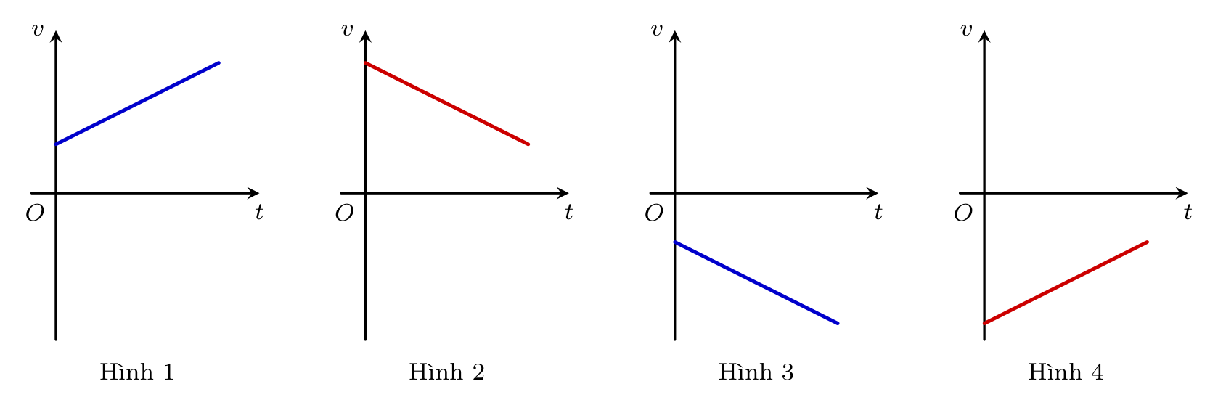
A. Hình 1 và Hình 2. B. Hình 2. C. Hình 2 và Hình 4. D. Hình 3.
Câu 11. Một vật chuyển động thẳng biến đổi đều có phương trình độ dịch chuyển $d=4t+t^{2}\text{ (m; s)}$. Phương trình vận tốc của vật theo thời gian là
A. $v=1+4t\text{ (m/s)}$. B. $v=4+2t\text{ (m/s)}$. C. $v=4+t\text{ (m/s)}$. D. $v=2t\text{ (m/s)}$.
Câu 12. Chuyển động của vật nào sau đây trong không khí có thể xem gần đúng là sự rơi tự do?
A. Một viên đạn vừa bay ra khỏi nòng súng.
B. Một viên đá nhỏ được thả rơi tự do từ trên cao xuống đất.
C. Một chiếc lá bàng đang rơi rụng từ trên cành cây.
D. Một vận động viên đang nhảy dù trong không trung.
PHẦN II. Câu trắc nghiệm đúng sai (2,0 điểm)
Thí sinh trả lời từ câu 1 đến câu 2. Trong mỗi ý a), b), c), d) ở mỗi câu, thí sinh chọn đúng hoặc sai.
Câu 1. Chuyển động của một vật dọc theo một đường thẳng cố định có đồ thị vận tốc – thời gian $(v−t)$ như hình bên.
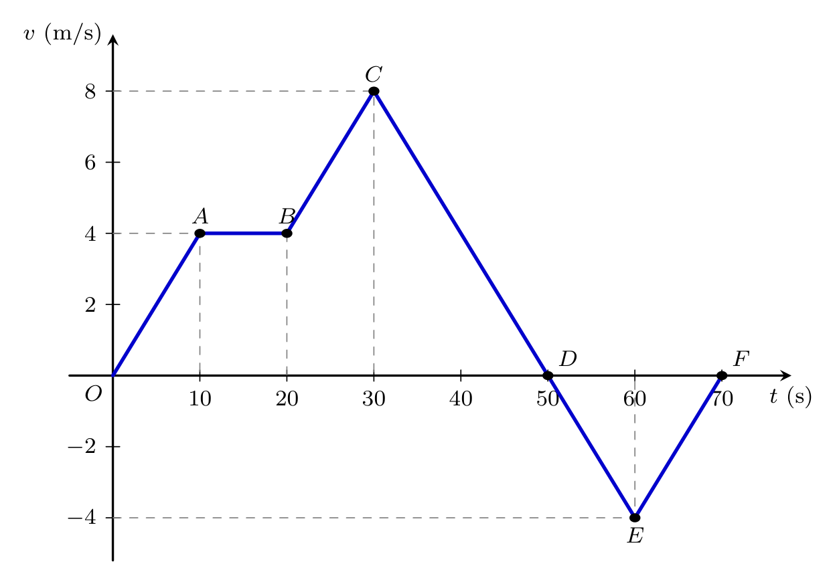
a) Gia tốc của vật trong khoảng thời gian từ giây thứ $60$ đến giây thứ $70$ là $0,4{\text{ m/s}}^{2}$.
b) Trong suốt khoảng thời gian từ $10\text{ s}$ đến $20\text{ s}$, vật đứng yên không chuyển động.
c) Trong khoảng thời gian từ $30\text{ s}$ đến $50\text{ s}$, vật chuyển động thẳng chậm dần đều theo chiều âm.
d) Tổng độ dịch chuyển của vật từ thời điểm $0\text{ s}$ đến giây thứ $70$ bằng $160\text{ m}$.
Câu 2. Bạn Nam đi xe đạp từ nhà đến trường học hết thời gian $5\text{ phút}$ ($300\text{ s}$) dọc theo trục $Ox$, sau đó quay đầu đi ngược lại siêu thị hết thời gian $2\text{ phút}$ ($120\text{ s}$). Biết khoảng cách từ nhà đến trường là $1 000\text{ m}$, siêu thị cách trường $200\text{ m}$ và nằm trên đoạn đường nối giữa nhà và trường học như hình bên.
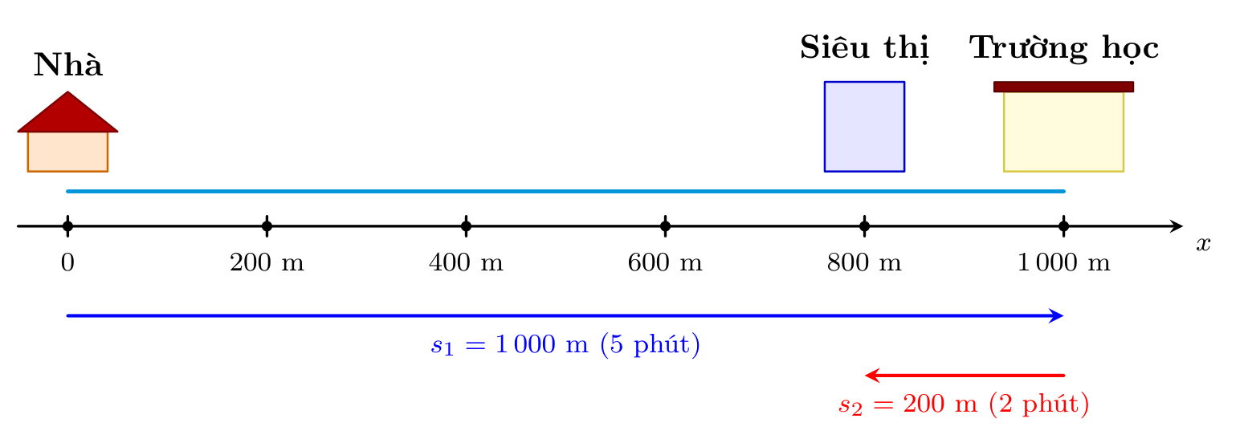
a) Tổng chiều dài quãng đường thực tế mà bạn Nam đã đi bằng $1 200\text{ m}$.
b) Độ lớn vectơ độ dịch chuyển tổng hợp của bạn Nam sau cả hai chặng bằng $800\text{ m}$.
c) Tốc độ trung bình trên toàn bộ hành trình chuyển động của Nam bằng $3,3\text{ m/s}$.
d) Vận tốc trung bình của Nam trên cả hành trình có độ lớn xấp xỉ bằng $1,9\text{ m/s}$.
PHẦN III. Câu trắc nghiệm trả lời ngắn (2,0 điểm)
Thí sinh trả lời từ câu 1 đến câu 4.
Câu 1. Một người thợ vô tình làm rơi một chiếc mỏ lết rơi tự do trong giếng thang máy của một tòa nhà cao tầng. Lấy gia tốc trọng trường $g=9,8{\text{ m/s}}^{2}$. Sau thời gian $1,5\text{ s}$ kể từ lúc rơi, chiếc mỏ lết cách vị trí rơi một khoảng bao nhiêu mét? (Làm tròn kết quả đến hàng đơn vị).
KQ:
Câu 2. Một máy bay phản lực khi tiếp đất trên đường băng có tốc độ là $100\text{ m/s}$. Biết độ lớn gia tốc hãm cực đại an toàn của máy bay là $5{\text{ m/s}}^{2}$. Thời gian ngắn nhất để máy bay có thể dừng hẳn kể từ lúc tiếp đất là bao nhiêu giây?
KQ:
Câu 3. Một hạt electron chuyển động thẳng trong ống phóng điện tử của máy thu hình. Nó được gia tốc đều từ tốc độ đầu $v_{0}=3⋅{10}^{4}\text{ m/s}$ đến tốc độ $v=5⋅{10}^{6}\text{ m/s}$ trên đoạn đường dài $2\text{ cm}$. Gia tốc của electron viết dưới dạng $a=X⋅{10}^{14}{\text{ m/s}}^{2}$. Tính giá trị của $X$ (làm tròn đến một chữ số thập phân).
KQ:
Câu 4. Một học sinh thực hành đo tốc độ chuyển động thẳng đều của một vật. Quãng đường đo được là $s=19,9±0,1\text{ m}$ trong thời gian tương ứng $t=5,0±0,1\text{ s}$. Phép đo tốc độ $v=\frac{s}{t}$ có sai số tỉ đối $δv$ bằng bao nhiêu phần trăm (%)? (Làm tròn đến một chữ số thập phân).
KQ:
PHẦN IV. Tự luận (3,0 điểm)
Thí sinh trình bày lời giải từ câu 1 đến câu 3.
Câu 1. Hình bên mô tả đồ thị độ dịch chuyển – thời gian $(d−t)$ của một người đi xe máy giao hàng chuyển động trên đường thẳng $Ox$.
a) Mô tả trạng thái chuyển động của người đi xe máy trên từng giai đoạn của đồ thị.
b) Tính tốc độ trung bình và vận tốc của xe máy trong $25\text{ s}$ đầu tiên và trong giai đoạn từ giây thứ $30$ đến giây thứ $45$.
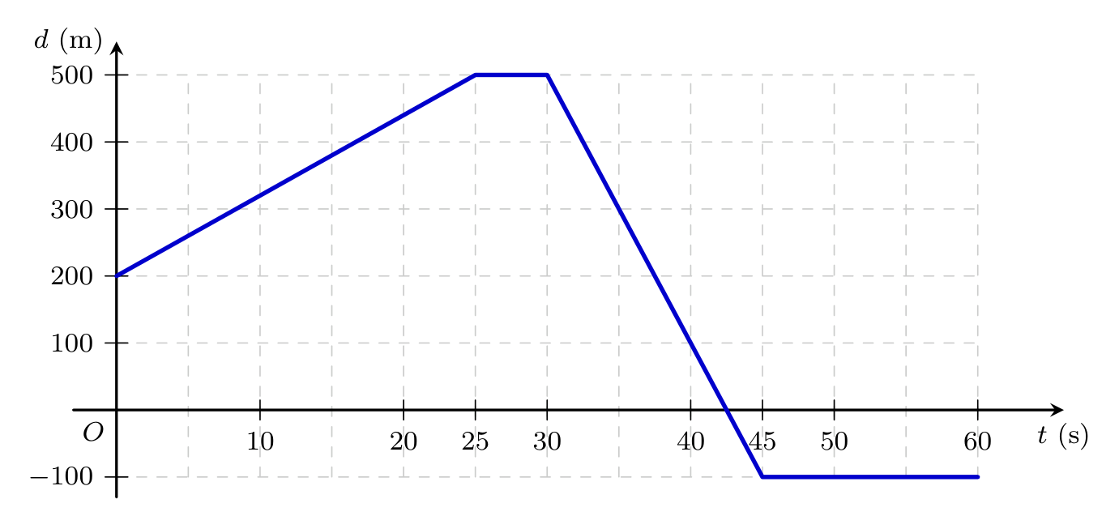
Câu 2. Một vật nặng được thả rơi tự do không vận tốc đầu từ đỉnh một ngọn tháp cao xuống đất. Lấy gia tốc trọng trường $g=9,8{\text{ m/s}}^{2}$.
a) Tính quãng đường vật rơi được riêng trong giây thứ tư kể từ lúc thả.
b) Xác định độ tăng vận tốc tức thời của vật trong giây thứ tư đó.
Câu 3. Cùng một lúc, có hai xe ô tô chuyển động cùng chiều đi qua hai vị trí $A$ và $B$ cách nhau $126\text{ m}$ theo hướng từ $A$ sang $B$. Đồ thị vận tốc – thời gian $(v−t)$ của hai xe được biểu diễn như hình bên.
a) Xác định gia tốc chuyển động của mỗi xe.
b) Xác định thời điểm và vị trí hai xe gặp nhau (cách vị trí $A$ bao nhiêu mét)?
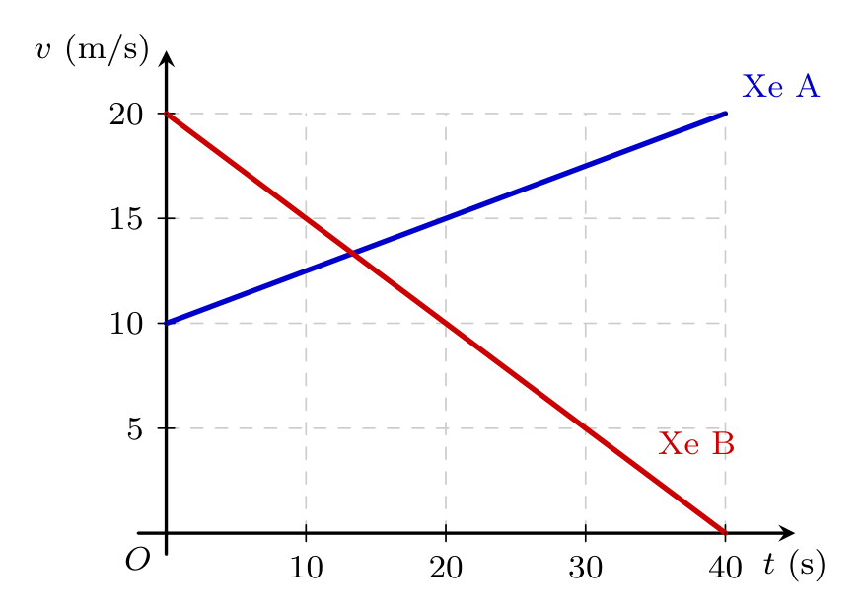
--------- HẾT ---------

